DS18B20温度实验
实验现象：LCD1602显示温度值，串口助手接收到温度数据
实验步骤：
- 连接实验相关模块电路
如图：
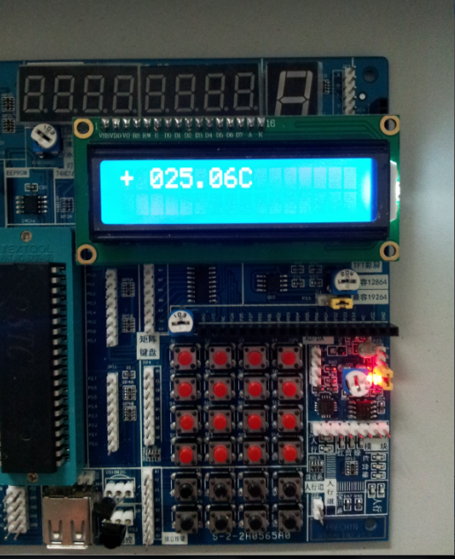
插上18B20 注意：18B20弧形一面朝上
插上18B20 注意：18B20弧形一面朝上
2.设置串口调试助手
如图：
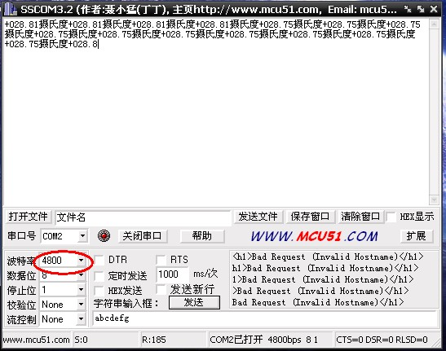
波特率设置为4800
下载LCD1602显示+串口接收温度程序
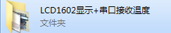
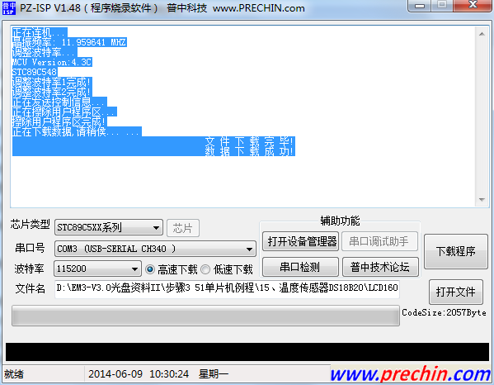
下载成功后程序自动运行

常见问题解决方法：
1．18B20插上后发烫
检查18B20有没有插反，弧形的一面朝上!
- 温度显示00
请检查18B20有没有插好，重新插下试试，将单片机拆下来重新安装下试试

